Воронеж. Обзор рынка жилой недвижимости за апрель 2014 года
Для целей информационного обеспечения процедуры оценки квартир в городе Воронеже специалисты компании «ИнвестОценка» подготовили обзор рынка жилой недвижимости за апрель 2014 года.
Информация для написания настоящего обзора получена на основании мониторинга специализированных источников, посвященных рынку недвижимости города Воронежа, в том числе: электронные базы недвижимости, печатные и электронные СМИ, базы данных риэлтерских агентств Воронежа, собственная статистика компании «ИнвестОценка».
В качестве объектов для исследования были отобраны только объекты – квартиры (одно-, двух- и трех-, 4-х и более комнатные) и не рассматриваются комнаты и доли. В выборке участвуют только «уникальные» (не повторяющиеся) предложения.
В целях анализа ценовой динамики используется средневзвешенная цена предложения. Расчет средних цен за 1 кв. м общей площади ведется без учета элитных объектов.
Все расчеты выполнены в соответствии с методологией Главного аналитика Российской Гильдии Риэлторов Стерника Г. М.
Таблица 1. Основные показатели рынка предложения жилой недвижимости (квартир) Воронежа на конец апреля 2014 года
Основные показатели | апрель  2014 | Прирост к прошлому месяцу, руб./кв. м | Прирост к прошлому месяцу, %
Средняя удельная цена предложения жилья в среднем по городу | 48 484 | -20 | -0,04%
Общее количество экспонируемых объектов, шт. | 4 920 | +814 | +16,54%
Средняя удельная цена предложения жилья по новизне
Вторичка | 50 145 | +273 | +0,55%
Новостройки | 46 092 | -282 | -0,61%
Средняя удельная цена предложения жилья по количеству комнат
Однокомнатные квартиры | 50 861 | +18 | +0,04%
Двухкомнатные квартиры | 47 642 | -182 | -0,38%
Трехкомнатные квартиры | 46 447 | +132 | +0,28%
4-х и более комнатные квартиры | 43 250 | -1 057 | -2,44%
Средняя удельная цена предложения жилья по районам города
Центральный район | 54 787 | -64 | -0,12%
Коминтерновский район | 47 402 | +239 | +0,50%
Ленинский район | 53 931 | -924 | -1,71%
Советский район | 47 416 | -43 | -0,09%
Железнодорожный район | 46 372 | +616 | +1,33%
Левобережный район | 46 268 | -478 | -1,03%
Средняя удельная цена предложения жилья по типажу здания
Сталинка | 49 302 | -320 | -0,65%
Хрущевка | 47 897 | +882 | +1,84%
Брежневка | 47 890 | +151 | +0,31%
Чешка | 48 384 | +195 | +0,40%
Современная | 48 632 | -204 | -0,42%
Средняя удельная цена предложения жилья по материалу стен
Кирпичный | 49 826 | -95 | -0,19%
Монолитный и монолитно-кирпичный | 47 347 | +125 | +0,26%
Панельный | 47 157 | -12 | -0,03%
Источник: ИнвестОценка

Предложение
По итогам апреля 2014 года объём предложения жилой недвижимости Воронежа вырос на 16,54%, составив 4 920 объектов (4 106 объектов на конец марта).
На рынке превалирует предложение вторичек (59% совокупного предложения). Лидером среди районов остается Коминтерновский район (38% совокупного предложения). Предложение одно- и двухкомнатных квартир составляет более 2/3 совокупного предложения (39% и 35% соответственно), 48% совокупного предложения составляют квартиры в кирпичных домах. Предложение квартир в современных домах составляет 64%.
Рисунок 1. Структура предложения квартир Воронежа на конец апреля 2014г., %
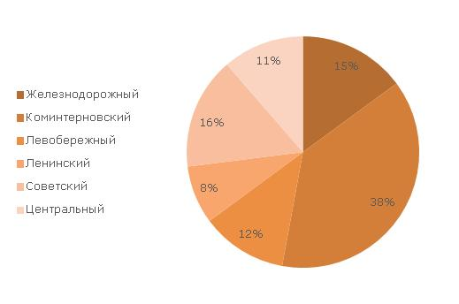 | 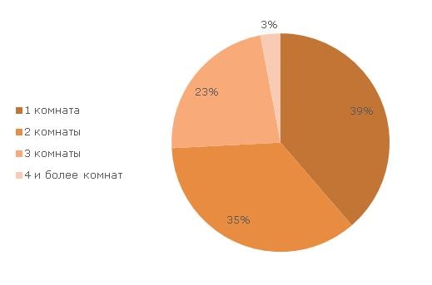
по районам | по количеству комнат
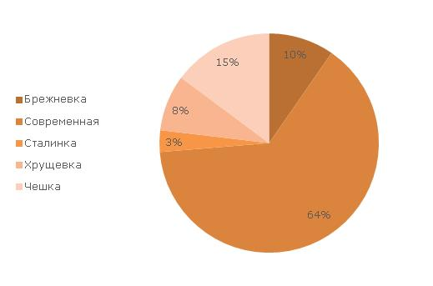 | 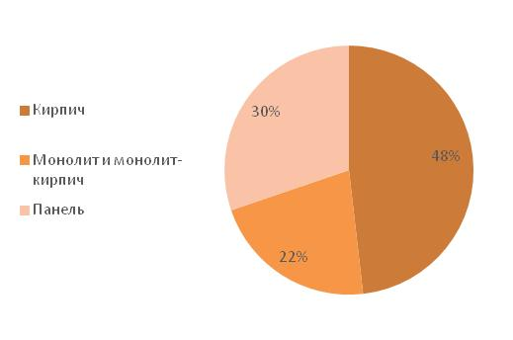
по типажу | по материалу стен
Источник: ИнвестОценка
Спрос
Среди основных мотивов приобретения квартиры традиционно выделяют: улучшение жилищных условий, последующую сдачу в аренду и инвестиции.
При сравнении спроса на первичном и вторичном рынке, главным определяющим фактором является цена. При прочих равных покупатели отдадут предпочтение готовому жилью. При этом основная доля воронежцев предпочитает покупку новостроек в кирпичных и монолитно-кирпичных домах современного типа.
Наибольшим спросом пользуются одно- и двухкомнатные квартиры эконом-класса, как наиболее ликвидные и недорогие.
Среди районов наиболее востребована недвижимость в Коминтерновском (в первую очередь, в Северном микрорайоне) и Советском районах города. Чаще всего воронежцы предпочитают не переезжать в другие районы, а покупать квартиры в том же районе, где живут.
Основное внимание покупателей при рассмотрении жилья в качестве объекта инвестирования уделяется местоположению объекта, удобству планировки, качеству строительства и репутации компании-застройщика, а также перспективам развития социально-бытовой инфраструктуры района расположения.
Ценовая ситуация
Средневзвешенная удельная цена предложения квартир в Воронеже в апреле практически не изменилась, составив 48 484 руб./кв. м (48 505 руб./кв. м на конец марта). Таким образом, в апреле впервые с конца прошлого года рост цен на жилье в Воронеже остановился.
Наибольшая динамика роста цен в зависимости от количества комнат в апреле зафиксирована по четырёх- и более комнатным квартирам (-2,44%). Подросли цены на квартиры в хрущёвках (+1,84%). В Железнодорожном районе средний рост цен на квартиры составил 1,33%, в то время как в Ленинском районе отмечено снижение цен на 1,71%.
Колебания цен на квартиры в зависимости от новизны не превышали 1%. Вторичное жильё по итогам апреля подорожало на 0,55%, в то время как цены на новостройки снизились на 0,61%.

Рисунок 2. Средняя удельная цена предложения квартир Воронежа на конец апреля 2014г., руб.
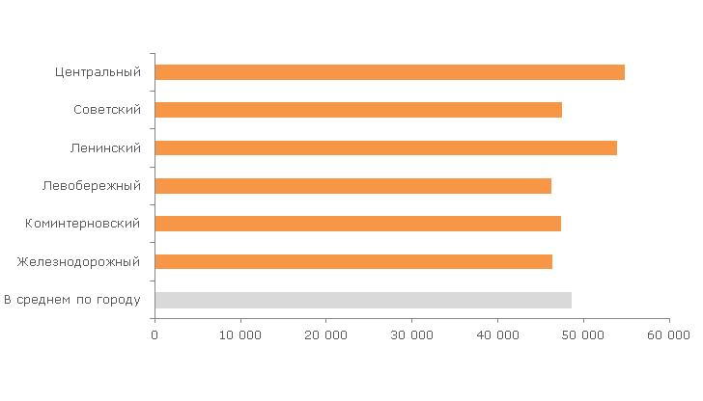 | 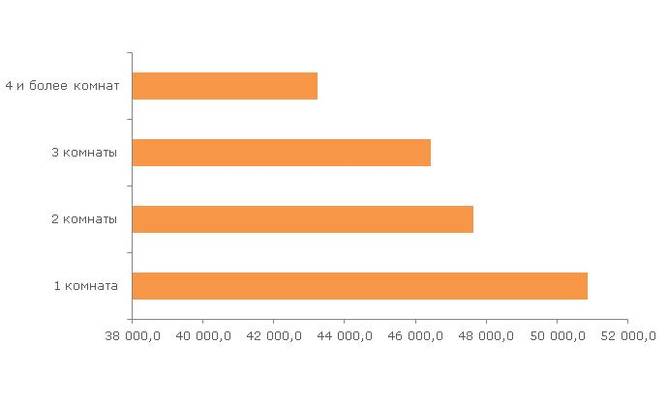
по районам | по количеству комнат
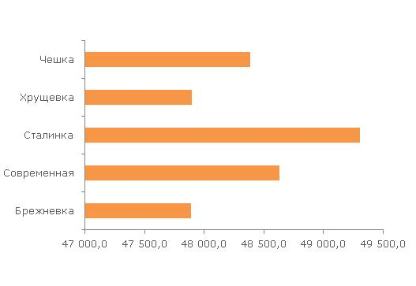 | 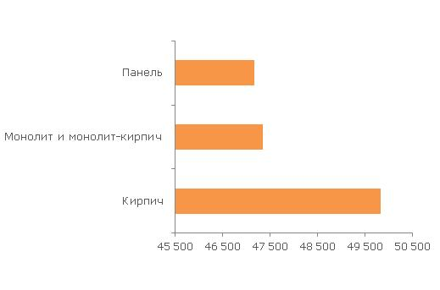
по типажу | по материалу стен
Источник: ИнвестОценка
Выводы и прогнозы
Рисунок 3. Динамика средней удельной цены предложения квартир Воронежа за апрель 2012г. – апрель 2014г.
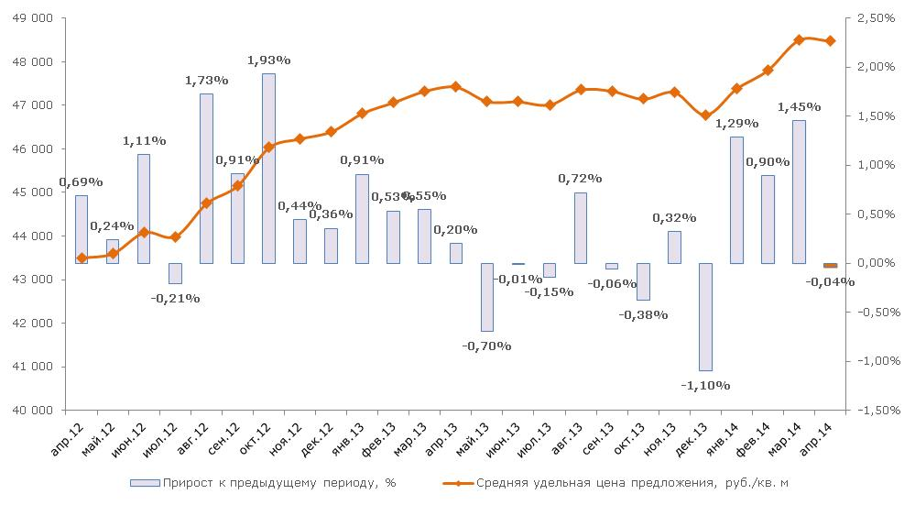
Источник: ИнвестОценка
За апрель средневзвешенная удельная цена предложения квартир снизилась на 0,04%, составив 48 484 руб./кв.м.

Таблица 2. Дискретная пространственно-параметрическая модель рынка предложения жилой недвижимости (квартир) Воронежа на конец апреля 2014 года
Классификационный признак | Характеристика | Количество экспонируемых объектов, шт. | Средняя удельная цена предложения, руб./кв.м | Среднеквадратическое отклонение, руб./кв.м | Минимум, руб./кв.м | Медиана, руб./кв.м | Мода, руб./кв.м | Максимум, руб./кв.м | Погрешность
 |  |  |  |  |  |  |  |  | руб./кв.м | %
В среднем по городу | В среднем | 4 920 | 48 484,5 | 6 006,8 | 23 636,4 | 47 370,3 | 50 000,0 | 154 545,5 | 171,3 | 0,4%
Количество комнат | 1 комната | 1 904 | 50 860,7 | 5 575,8 | 28 787,9 | 49 760,0 | 50 000,0 | 154 545,5 | 255,6 | 0,5%
 | 2 комнаты | 1 746 | 47 642,4 | 5 634,0 | 28 679,2 | 46 262,9 | 50 000,0 | 111 594,2 | 269,7 | 0,6%
 | 3 комнаты | 1 124 | 46 447,3 | 6 259,6 | 23 636,4 | 44 836,3 | 50 000,0 | 93 023,3 | 373,6 | 0,8%
 | 4 и более комнат | 146 | 43 249,7 | 5 536,6 | 29 442,1 | 42 556,8 | 40 816,3 | 73 355,8 | 919,6 | 2,1%
Районы расположения | Железнодорожный | 734 | 46 372,2 | 4 873,2 | 28 787,9 | 45 659,4 | 50 000,0 | 70 529,0 | 360,0 | 0,8%
 | Коминтерновский | 1 868 | 47 402,1 | 5 267,4 | 23 636,4 | 46 921,9 | 50 000,0 | 85 164,8 | 243,8 | 0,5%
 | Левобережный | 591 | 46 268,5 | 5 132,1 | 27 272,7 | 45 454,5 | 50 000,0 | 90 000,0 | 422,6 | 0,9%
 | Ленинский | 399 | 53 931,2 | 7 351,2 | 28 679,2 | 53 225,8 | 50 000,0 | 86 075,9 | 737,0 | 1,4%
 | Советский | 768 | 47 415,9 | 4 719,2 | 29 978,6 | 47 320,6 | 50 000,0 | 79 562,0 | 340,8 | 0,7%
 | Центральный | 560 | 54 786,9 | 7 917,4 | 31 250,0 | 53 848,4 | 60 000,0 | 154 545,5 | 669,7 | 1,2%
Материал стен | Кирпич | 2 371 | 49 826,2 | 6 631,2 | 23 636,4 | 48 684,2 | 50 000,0 | 154 545,5 | 272,4 | 0,5%
 | Монолит и монолит-кирпич | 1 062 | 47 347,0 | 6 506,0 | 30 900,0 | 46 000,0 | 50 000,0 | 82 500,0 | 399,5 | 0,8%
 | Панель | 1 487 | 47 157,4 | 4 351,0 | 29 978,6 | 46 647,1 | 50 000,0 | 90 000,0 | 225,7 | 0,5%
Новизна | Вторичка | 2 904 | 50 145,3 | 6 259,1 | 23 636,4 | 49 203,2 | 50 000,0 | 154 545,5 | 232,3 | 0,5%
 | Новостройки | 2 016 | 46 092,2 | 5 006,7 | 30 900,0 | 45 356,8 | 50 000,0 | 93 023,3 | 223,1 | 0,5%
Типажи | Брежневка | 474 | 47 890,3 | 5 388,9 | 23 636,4 | 47 575,8 | 50 000,0 | 76 087,0 | 495,6 | 1,0%
 | Современная | 3 152 | 48 632,4 | 6 403,4 | 30 900,0 | 47 093,8 | 50 000,0 | 154 545,5 | 228,1 | 0,5%
 | Сталинка | 157 | 49 302,3 | 7 538,4 | 27 272,7 | 47 530,9 | 43 750,0 | 94 000,0 | 1 207,1 | 2,4%
 | Хрущевка | 408 | 47 896,6 | 5 230,8 | 28 679,2 | 46 774,2 | 50 000,0 | 78 620,7 | 518,6 | 1,1%
 | Чешка | 729 | 48 384,1 | 4 831,4 | 31 025,6 | 48 437,5 | 50 000,0 | 80 303,0 | 358,1 | 0,7%
Источник: ИнвестОценка

Заявление об ограничении ответственности
Информация, содержащаяся в настоящем Обзоре, основана на достоверных, по мнению компании ИнвестОценка, данных. Несмотря на все предпринятые меры обеспечить достоверность содержащейся в Обзоре информации, компания ИнвестОценка не может гарантировать того, что в нем отсутствуют фактические неточности. Информация, содержащаяся в Обзоре, не может служить основанием для привлечения компании ИнвестОценка к юридической ответственности.
Все права защищены. Настоящий Обзор подготовлен на основании результатов собственных исследований компании ИнвестОценка для ее клиентов исключительно в информационных целях. Содержание Обзора является собственностью компании ИнвестОценка. Ни одна из частей настоящего Обзора не может быть воспроизведена или передана ни в какой форме и никакими средствами без ссылки на компанию ИнвестОценка. При перепечатке и цитировании материалов Обзора ссылка на компанию ИнвестОценка обязательна.
Компания ИнвестОценка оставляет за собой право корректировать и обновлять данные настоящего Обзора в любое время и по своему усмотрению без уведомления.
По всем вопросам, а также с пожеланиями и комментариями вы можете обращаться:
- по телефонам: +7 (473) 232-25-01, +7 (473) 253-12-53;
- по электронной почте: info-vrn@investocenka.ru.

